快递单打印模块使用说明书

配置源程序

附加数据库2005
（1）将TM\9PWMS\PWMS\DataBase文件夹中的db_PWMS.mdf和db_PWMS_log.ldf文件拷贝到SQL Server 2005安装路径下的MSSQL.1\MSSQL\Data目录下。
（2）选择开始/程序/Microsoft SQL Server 2005/SQL Server Management Studio项，进入到“连接到服务器”页面，如图1.1所示。
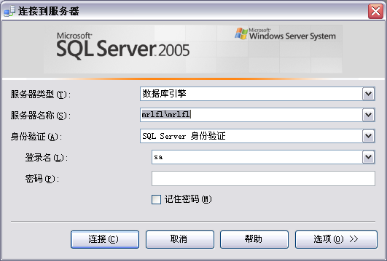
图1.1 连接到服务器
（3）在“服务器名称”下拉列表中选择SQL Server 2005服务器名称，然后单击【连接】按钮。
（4）在“对象资源管理器”中右键单击“数据库”节点，在弹出的菜单中选择“附加”项，弹出“附加数据库”对话框，如图1.2所示。
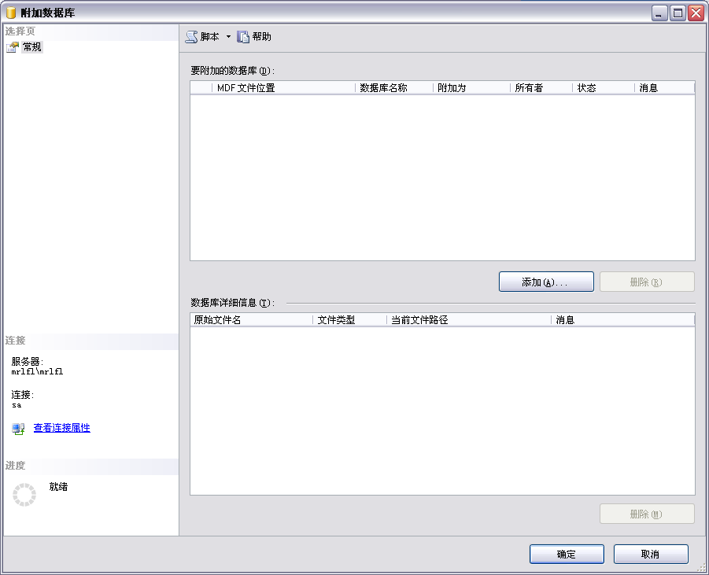
图1.2 附加数据库
（5）单击【添加】按钮，在弹出的“定位数据库文件”对话框中选择数据库文件路径，如图1.3所示。
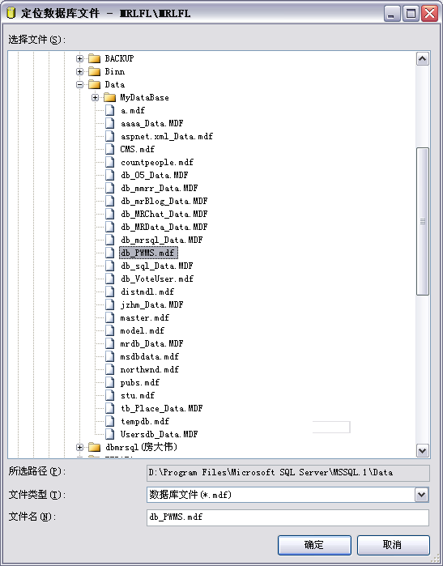
图1.3 定位数据库文件
（6）依次单击【确定】按钮，完成数据库附加操作。

更改连接SQL Server 2005数据库服务器的名称
打开mr\9\Express\bin\Debug中的 文件，将server改为本地的SQL Server 2005数据库服务器的名称。如图1.4所示。
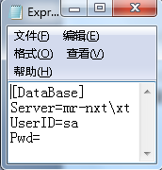
图1.4 数据库连接文件

使用说明

系统介绍
根据企业对快递单打印的要求，本系统可以实现以下目标：
- 操作简单方便、界面简洁美观。
- 不受各种快递单格式的限制
- 方便快捷的全方位数据查询。
- 使用者自行定义单据的打印格式。
- 该系统可以设置多种单据格式。
- 该模块可以对快递单设置。
- 打印快递单。

操作注意事项
（1）本系统用户名为：mr，密码为：mrsoft。
（2）程序可执行文件为9\Express\bin\Debug中的Express.exe文件。

操作流程
（1）为了保证系统的安全性，需要经过身份验证后，才可以使用该软件，如图1.5所示的登录窗体。
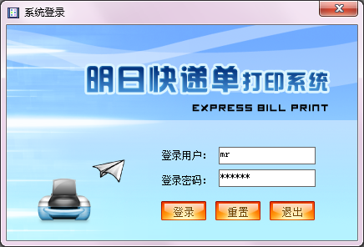
图1.5 登录窗体
（2）用户输入用户名、密码后，进入快递单打印系统的管理界面如图1.6所示。
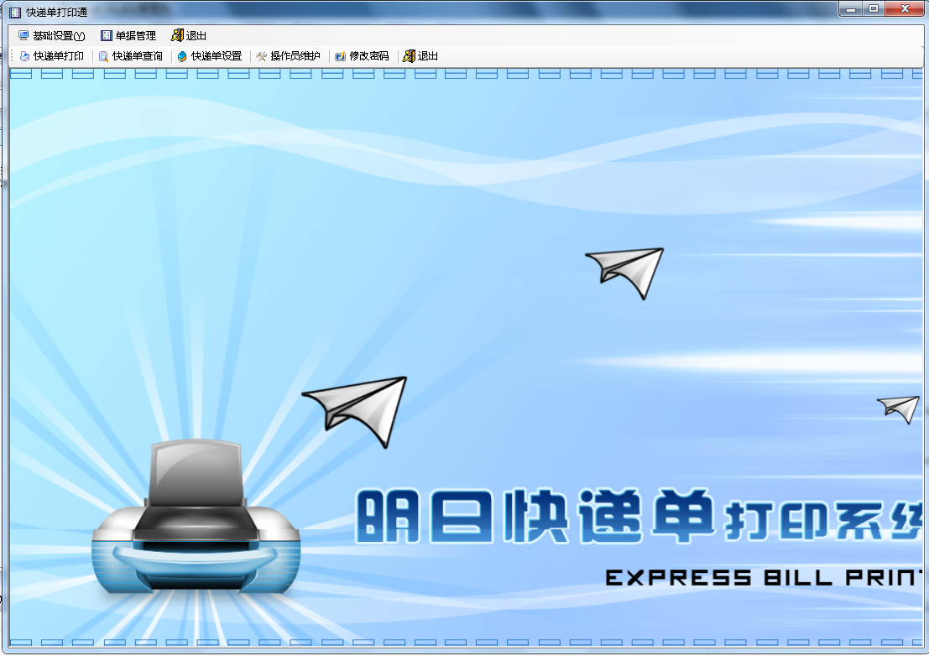
（3）单击“基础设置”/“快递设置”菜单项，可以对快递单进行添加、删除、查找等操作。
（4）单击“基础声设置”/“操作员设置”菜单项，可以添加操作员、删除操作员、查找操作员和修改员工的密码。
（5）单击“单据管理”菜单项，可以对快递单进行打印和查询操作。
（6）单击“快递单打印”菜单项，可以对快递单进行打印。
（7）单击“快递单查询”菜单项，可以根据快递单的类型对快递单进行查询。
（8）单击“快递单设置”菜单项，可以设置快递单的模板、添加快递单、删除快递单、修改快递单。
（9）单击“操作员维护”菜单项，可以添加、修改、删除操作员。
（10）单击“修改密码”菜单项，可以修改操作员的密码。

